Hồi tưởng lại vụ chìm tàu SS Stella ngày 30/03/1899
maritimecyprus
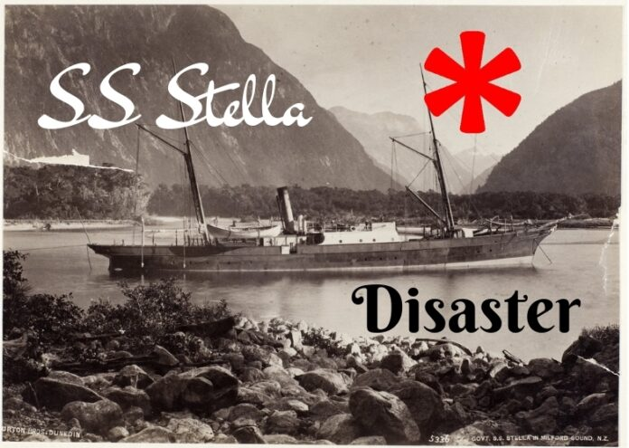
(MaritimeCyprus.com) Vào ngày 30 tháng 3 năm 1899, con tàu kém may mắn SS Stella rời Southampton để thực hiện hành trình qua eo biển đến Guernsey. Khi còn cách cảng St. Peter khoảng 15 hải lý, trong điều kiện sương mù dày đặc và đang chạy ở tốc độ gần tối đa, con tàu đã va vào rạn đá Casquets và bị chìm chỉ trong vòng 10 phút. Trong số 190 người trên tàu, ít nhất 77 hành khách và thuyền viên đã thiệt mạng do đuối nước.
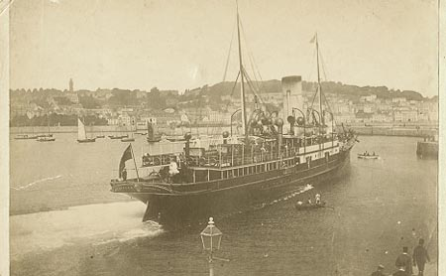
Thảm họa của tàu Stella đã thu hút sự chú ý của báo chí và công chúng nhiều hơn bất kỳ vụ đắm tàu nào trong thời kỳ đó. Báo chí đồng loạt đưa tin rằng hành vi của hành khách và thuyền viên trên con tàu lúc đang chìm là hết sức mẫu mực. “Không một người đàn ông nào rời khỏi hàng” cho đến khi tất cả phụ nữ và trẻ em đã được đưa lên xuồng cứu sinh an toàn. Tuy nhiên, cuộc điều tra sau đó xác nhận rằng ít nhất 18 phụ nữ và trẻ em đã bị chìm theo tàu, và một xuồng cứu sinh được cứu chỉ có 24 người đàn ông và 1 phụ nữ. Ngoài ra, còn có những tin đồn rằng tàu Stella đã chạy đua với một tàu hơi nước của hãng Great Western khi rời Weymouth.
Một nữ tiếp viên, Mary Ann Rogers, đã trở thành người hùng trên con tàu bị nạn, và các đài tưởng niệm đã được dựng lên để vinh danh bà. Tuy nhiên, giữa vô số bài báo, phải đến 10 ngày sau sự kiện, một bản tường thuật rõ ràng về cái chết anh dũng của bà Rogers mới lần đầu được công bố.
Xem phim tài liệu theo đường dẫn ở bên dưới:

https://youtu.be/7p_OVSkBphE
---------------------------------------------

